Hướng Dẫn Sử Dụng:

1.Màn hình mở đầu

-Nều chưa có tài khoản chọn đăng kí tài khoản

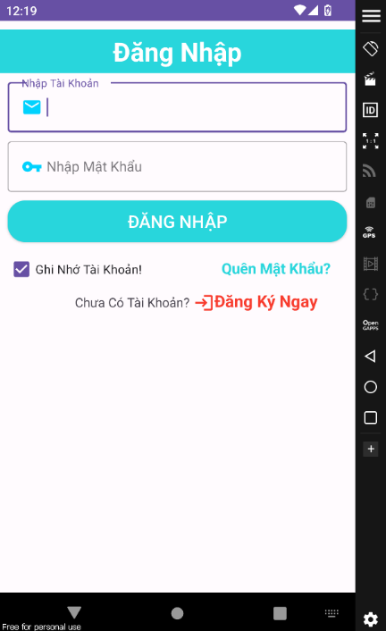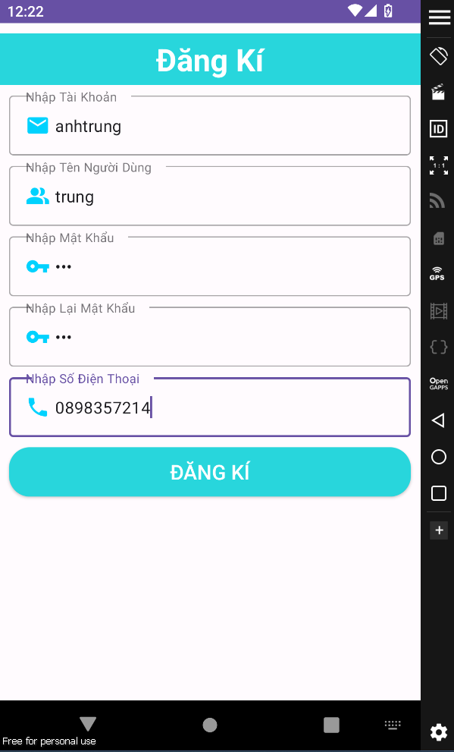

-Sau khi đăng kí sẽ tự động đăng nhập  
2.Sau khi đăng nhập

-Click vào nút tìm kiếm để tìm sp muốn mua, xem thông tin

: 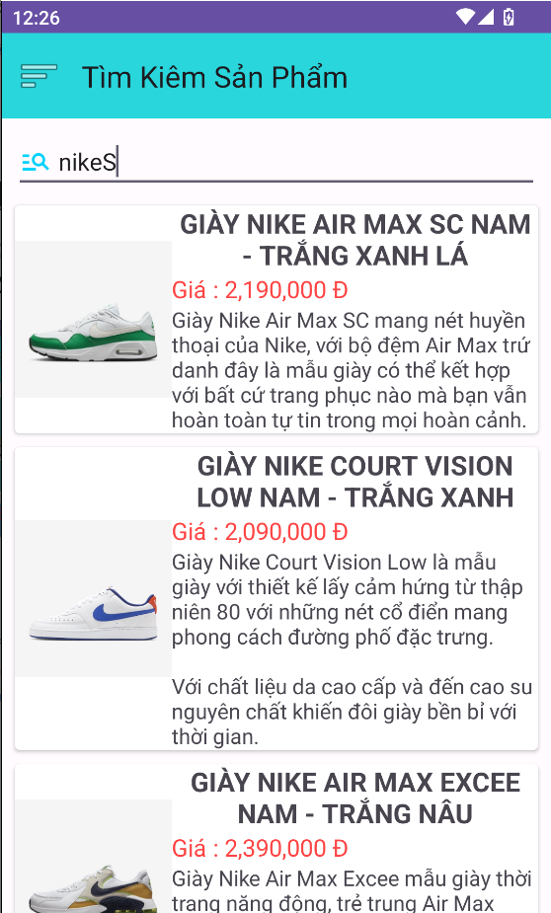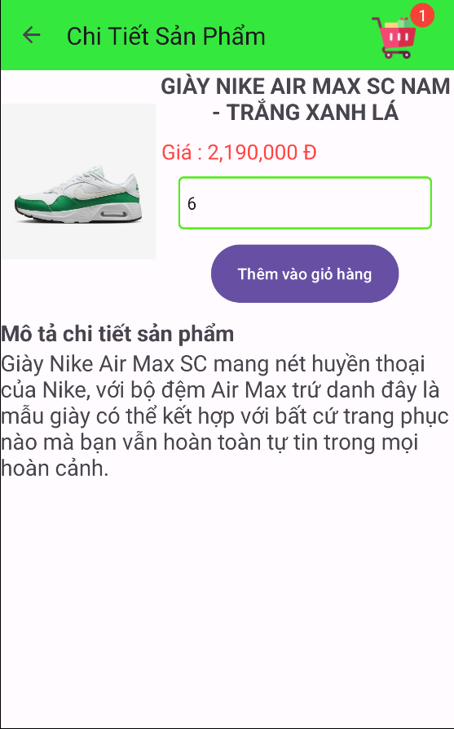

-Chọn số lượng và chọn sản phẩm muốn mua để thanh toán :

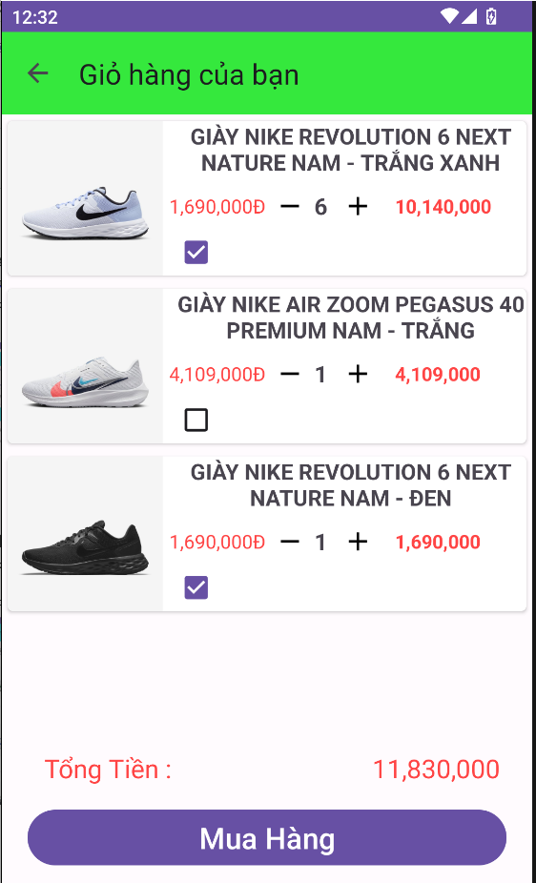

-Sau khi bấm mua hàng phải gởi địa chỉ giao hàng

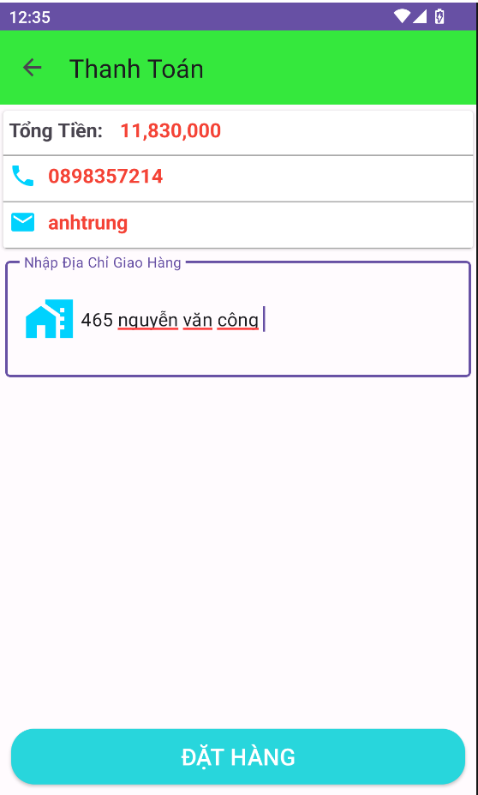

-Sau khi đặt hàng thành công để xem lại đơn mua mở icon toolbar -> thông tin

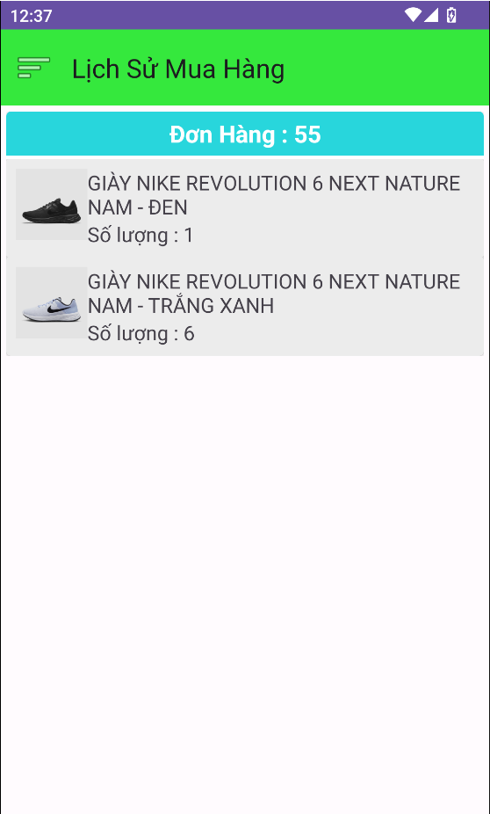  
Trên database :





-Đây là hướng dẫn sử dụng một số chức năng chính ạ.